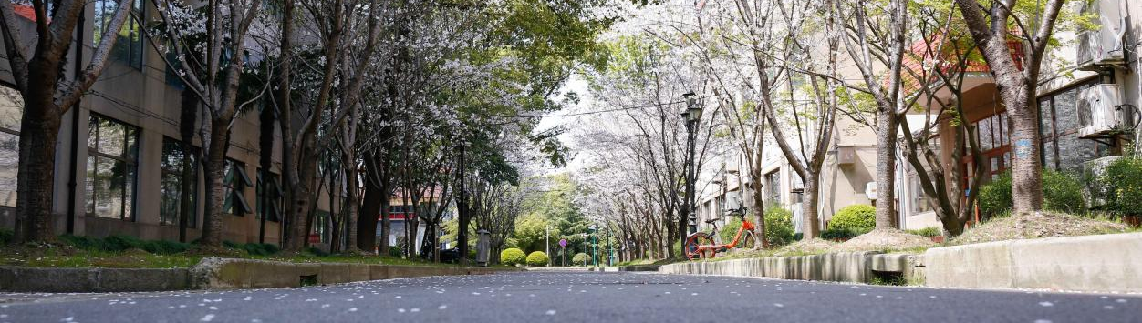
2026年上海财经大学 | 法学院 |
经济法学专业 | 民商法学专业
在职课程培训班招生简章
（免试录取 可选面授班/线上班 全国招生）

办班性质
非学历教育

上海财经大学法学院简介
上海财经大学法科教育肇始于其前身东南大学商科及国立上海商学院。彼时按民国大学建制，商科（经济）与法科皆授法学学位。国立上海商学院期间，设置民法、公司法、票据法、银行法、海商法等课程，遂成法商（经）融合之教育传统。学院现设有法学一级学科博士点、硕士点和法律硕士专业学位点。

学院致力于培养具有财经底蕴的高素质法律人才与具有法律素养的高素质财经人才；致力于培养具有国际视野的比较法人才。2012年以来，法学专业入选教育部首批卓越法律人才教育培养基地、国家级法学教育实践基地、国家级专业综合改革示范点、国家级一流本科专业；入选上海卓越法律人才培养基地、上海涉外卓越法律人才培养基地、上海高校涉外法治人才教育培养基地、上海高校一流学科和上海市重点学科、上海市中国特色哲学社会科学学术话语体系建设基地暨上海市社会科学创新研究基地（国际经贸法律体系）、上海法学重点研究基地（国际法学）、上海市专业学位研究生实践示范基地、上海财经大学自由贸易﹒金融﹒法律产学研基地（上海市学位办）；并获批最高人民法院自贸区司法研究基地、中国-拉美法律研究中心、中国-拉美法律培训基地。

报名条件
（1）本科学历，并获得学士学位后满三年（即2023年9月以前本科双证获得者，原专业不限）；
（2）虽无学士学位但已获得硕士或博士学位者；
（3）对已获得的学士、硕士或博士学位学历为国（境）外学位学历的，其所获的国（境）外学位需经教育部留学服务中心认证，并出具证明。
报名时间、开班时间
- 无须考试，免试录取，即日起即可报名，资格审查合格后，缴费注册发录取通知书。
- 开班时间：拟于2026年9月开班。

学制、结业资格
（1）学制2年。
（2）学习形式：可选面授班/线上班，均以上海财经大学教师授课为主。面授班课程均在本校上课。每周六授课，法定节假日和寒暑假不上课。以实际排课为准。
（3）学习相关专业培养计划的全部课程后，可获得相应专业的结业证书（盖上海财经大学培训专用章）。

课程设置
经济法学专业
课程方向 |  | 法律与金融方向  法律与财务税务方向
课程设置 | 公共课 | 马克思主义法理学、马克思主义与社会科学方法论、英语、习近平新时代中国特色社会主义思想专题研究、新时代中国特色社会主义理论与实践
课程设置 | 基础课 | 宪法学专题、民法原理、中国法制史专题、刑法学专题、法学研究与文献检索方法、中级西方经济学
课程设置 | 专业必修课 | 财税法专题、经济法基础理论专题
课程设置 | 专业选修课 | 社会主义经济理论、行政法专题、商法学专题、金融法专题、证券投资学、信托法专题、私募基金纠纷法律风险防范、劳动法要点与实务、商事争议解决与辩论技巧、财务报表分析、经典资管案例分析、所得税理论与实务、税务合规体系与要点、经典税务案例解析、破产与清算、不良资产处置法律实务、企业基地参访、民商事争议解决理论与实务

民商法学专业
课程方向 |  | 公司合规与风险管理方向
课程设置 | 公共课 | 马克思主义法理学、马克思主义与社会科学方法论、英语、习近平新时代中国特色社会主义思想专题研究、新时代中国特色社会主义理论与实践
课程设置 | 基础课 | 宪法学专题、民法原理、中国法制史专题、刑法学专题、法学研究与文献检索方法、中级西方经济学
课程设置 | 专业必修课 | 合同法专题、公司法专题
课程设置 | 专业选修课 | 社会主义经济理论、行政法专题、知识产权法专题、金融法专题、跨国公司专题、信托法专题、所得税理论与实务、税务合规体系与要点、民商事争议解决理论与实务、财务报表分析、企业ESG合规、证券投资学、公司法律实务、劳动法要点及实务、企业基地参访、商事争议解决与辩论技巧

（*课程设置：本项目以学习培养计划开设的课程为主。课程方向为增值服务，根据学员所选课程方向提供1-2门选修课程或共享前沿讲座。具体开设的专业、课程、课程方向根据招生人数进行调整，以实际情况为准。）
增值服务

- 校园服务
参加本培训班的学员可享有专属校园卡进出校园、用餐及图书馆文献检索服务。

- 额外课程
本培训班的学员在完成本专业课程后可共享学习其他专业课程及参加专属前沿讲座。

税务规划合规师专题 | 财税热点解析与税制改革趋势
境内外金融合规与风控实务 | 金融风险攻坚战与金融监管创新
企业股权投融资逻辑与法律实务 | 科技金融创新与监管
*仅列举部分本专业前沿讲座，在完成本专业课程后可共享学习其他专业前沿讲座。拟开设的讲座以实际情况为准。

- 校友资源
参加在职课程培训班即成为上财校友，可参加丰富的校友活动、论坛沙龙等，结识优质人脉，拓展关系网。

- 课外活动
除教学内容外，还可参加游学参访、座谈研讨等多种课外实践活动，开拓视野、提升格局。

- 职业咨询
专属职业规划服务。

收费标准

- 在职课程培训班（面授班/线上班）费用：4.3万元/人
- 开学前缴清培训费，开学后学校统一开具《中央非税收入统一票据》。
- 汇款账号：
户名：上海财经大学
账号：454673639249
开户行：中国银行上海市五角场支行
注：请在用途或备注栏内注明：在职+学院+学员姓名
- 报名确认，学院将依据缴款凭证上的日期先后排列录取顺序。

报名资料
- 本人最后学历和学位证书扫描件、身份证正反面扫描件；
- 学位查询结果报告或学位认证报告电子版（在学信网：https://www.chsi.com.cn/上查询办理）；
- 填写《二〇二六年上海财经大学在职课程培训班学员登记表》；
- 证件照一寸蓝底3张。

报名流程
- 线上或线下咨询。
- 线上或线下提交报名材料。
- 开学前缴清培训费。

报名咨询

报名登记
021-65163912
国定路777号上海财经大学法学院110室

